Składanie wniosku w Rejestrze Podmiotów Wykonujących Działalność Leczniczą

- Wchodzimy na stronę: www.rpwdl.csioz.gov.pl i wybieramy „Zarejestruj”.

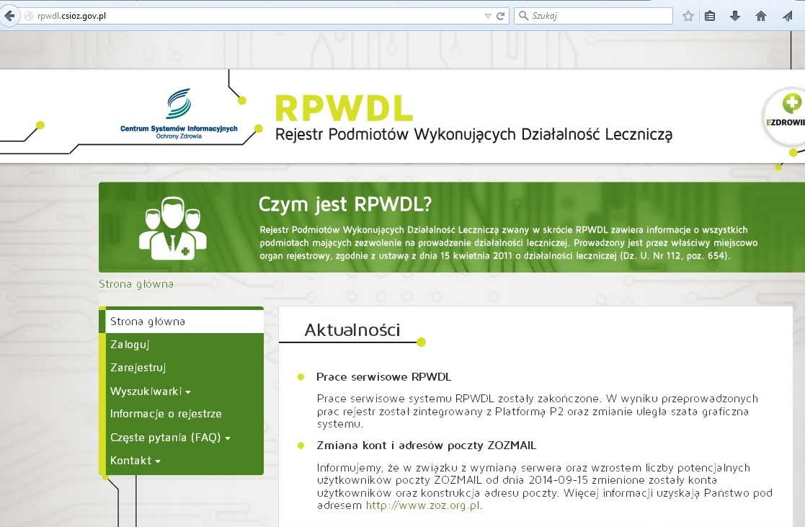

- Zakładanie konta użytkownika i wypełnianie wymaganych danych.
